КУ «Нефтеюганский центр занятости населения»

информирует

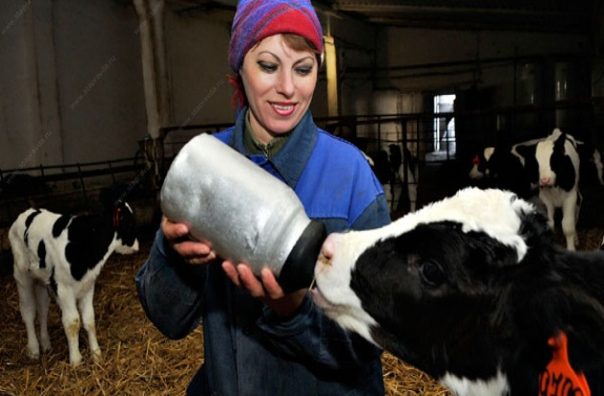
Работа в сельской местности
Переселение граждан, желающих добровольно переехать для постоянного проживания и работы в сельскую местность, проводится для работы на предприятиях и в организациях АПК независимо от их формы собственности, занимающихся производством и переработкой сельскохозяйственной продукции, а также для работы в учреждениях образования, культуры, здравоохранения, физической культуры и спорта, правоохранительных органах, торговли, общественного питания, бытового обслуживания и связи на селе.
Льготы, установленные Правительством Российской Федерации, предоставляемые гражданам, переезжающим в сельскую местность:
- получение за счет средств федерального бюджета единовременного денежного пособия на каждого члена семьи, установленного действующим законодательством;
- оплата стоимости проезда железнодорожным транспортом, а в местностях, не имеющих этого вида сообщения,- другими видами транспорта, провоза домашнего имущества от прежнего места жительства до места вселения (весом до 5 тонн на семью);
- получение отдельного жилого дома (квартиры) с надворными постройками и приусадебным участком на условиях, предусмотренных договором;
- возможность прохождения переобучения за счет средств службы занятости населения, в том числе в другой местности, с компенсацией материальных затрат на проезд (до места обучения и обратно) и за проживание.
Органам местного самоуправления и хозяйствам вселения за счет своих средств рекомендовано предусмотреть:
- дополнительное денежное пособие;
- компенсацию расходов по оплате суточных за время нахождения в пути;
- бесплатное обеспечение топливом (по действующим нормам) семей переселенцев в течение первых двух лет после переселения;
- безвозмездное предоставление семьям переселенцев домашнего скота для организации личного подсобного хозяйства и оказание помощи в течение первого года в приобретении кормов;
- расходы в бюджетах на проведение медицинского освидетельствования граждан, переселяющихся в сельскую местность.
По вопросам переселения граждан, желающих добровольно переехать для постоянного проживания и работы в сельскую местность необходимо обращаться в центры занятости населения районов и городов тех областей, куда вы намерены переехать.
За подробной информацией обращаться по адресу: г. Нефтеюганск, 2 а мкр., дом 9/3 «КУ «Нефтеюганский центр занятости населения», отдел трудоустройства, тел. 8-3463-221560, 224707
ПЕРЕЧЕНЬ субъектов Российской Федерации, на территории которых действуют льготы по переселению
Республика Алтай
Республика Башкортостан
Республика Бурятия
Республика Калмыкия - Хальмг Тангч
Республика Карелия
Республика Коми
Республика Марий Эл
Республика Мордовия
Республика Саха (Якутия)
Республика Татарстан
Республика Тыва
Удмуртская Республика
Республика Хакасия
Чувашская Республика
Алтайский край
Красноярский край
Приморский край
Хабаровский край
Амурская область
Архангельская область
Астраханская область
Брянская область
Владимирская область
Волгоградская область
Вологодская область
Ивановская область
Иркутская область
Калининградская область
Калужская область
Кемеровская область
Кировская область
Костромская область
Курганская область
Курская область
Нижегородская область
Новгородская область
Новосибирская область
Омская область
Оренбургская область
Орловская область
Пензенская область
Пермская область
Псковская область
Ростовская область
Рязанская область
Саратовская область
Свердловская область
Смоленская область
Тамбовская область
Тверская область
Томская область
Тульская область
Тюменская область
Челябинская область
Читинская область
Ярославская область
Еврейская автономная область

